2021年武汉大学“泛舟东湖”大学生龙舟 活动竞赛规则

一、活动说明
武汉大学“泛舟东湖”是一项面向大众的体验性质的龙舟活动，活动力图展现水上运动魅力，推广传统龙舟文化。举办方希望参加活动的同学们在趣味性的活动中增强体魄，感受体育精神，传承传统文化。

二、活动形式

1.形式说明
本次活动旨在采取长周期、非直接对抗的形式，提倡娱乐性与体验性并重。经过讨论，决定采取龙舟限时打卡的形式举办活动。
活动具体形式与定向越野运动有一些相似。在限定的时间，每支队伍需要从码头出发并前往设定的数个地点，每个地点有相应的分值，在队伍到达指定地点完成打卡后，队伍获得该分值。参赛队伍要在限定的时间内到达尽可能多的地点完成打卡，并返回码头以完成比赛。每支队伍总成绩由打卡分值、完赛时间分值以及其他分数（见下方具体规则）累计得到

2.打卡点一览
打卡地点数：5
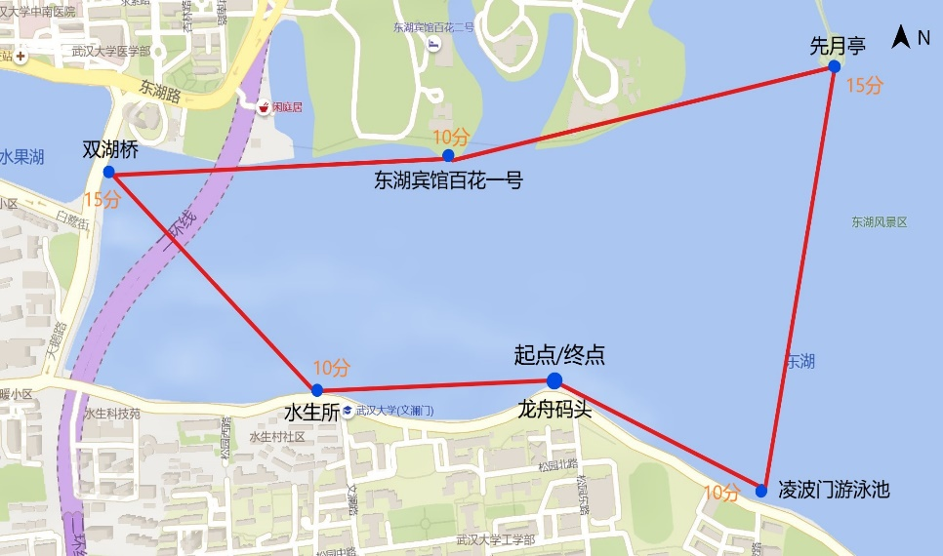
打卡地点及相应分值：水生所码头（10分）、双湖桥（15分）、东湖宾馆百花一号（10分）、先月亭（15分）、凌波门游泳池（10分）
最大环游路线如上图所示
打卡方式：船只行驶至打卡地点20m范围内，由随船裁判确定完成打卡。

3.活动要点

1)各队伍桨手的身体素质与技术
龙舟是一门力量与技术相结合的运动，其水上运动之特性使其无法仅依赖一项。队伍队员平均身体素质越强、在训练中对划桨技术的把握越好，自然可以在限定时间内到达更多地点，获得更好的成绩。

2)路线规划
由于时间的限定，队伍内部必须在赛前完成路线的规划，依据自身实力水平制定合适的战略与路线。

3)鼓手的指挥水平
各支队伍将自配鼓手，鼓手负责指挥舵手、调整鼓频以指挥联通整条龙舟。所以各队伍鼓手之人选非常重要，需要对队友的体能，路线的规划有清晰的认知，并且需要随时注意处理可能发生的影响成绩的情况。

4)队伍的磨合水平
龙舟作为一项团体运动项目，划手之间节奏的配合、鼓舵之间命令的传达与实行都将直接影响一条船的速度。

三、竞赛规则

1.赛前准备规则
任何运动员参加活动前必须在荡桨池经过龙舟运动基础训练。正式下水前，各队伍应当服从活动方安排，配合工作人员进行检录，积极参加热身活动，做好下水准备。下水前随船裁判必须清点人数，检查救生衣穿戴无误，检查无线电通讯正常，检查船上有舀水瓢，方可下水进行活动。

2.积分规则
竞赛总成绩由三部分组成，打卡总分数60分，活动用时分数30分，运动员男女比例分数10分。各打卡点分值见上文“打卡点一览”。
活动用时分数30分对应标准活动时间40分钟，在此基础上，每少用1分钟完成活动加2分，上限加20分；每多用1分钟完成活动扣2分，上限扣30分。运动员男女比例分数10分对应队伍含4名女运动员，在此基础上，每多一名女运动员加3分；每少一名女运动员扣2分。
依据总成绩决定各队伍名次，如遇相同成绩者，依据环游平均速度决定名次。环游平均速度与实际环游路线无关，活动方将根据各队伍打卡地点，在上述打卡点地图中，用直线连接各打卡地点。环游平均速度等于总环游直线距离比活动用时。

3.计时规则
由随船裁判负责每支队伍的计时。当所有运动员上船以后，推船离岸时开始计时。活动过程中不得停表。当活动船只返回终点后，船只靠岸停稳后停止计时。活动计时精确到秒。

4.打卡规则
活动船只在到达打卡地点20米附近时，不必停船，由随船裁判进行打卡。

5.暂停规则
在活动过程中，每支队伍有且只有两次叫暂停的机会，每次暂停时间只能为1分30秒。每次暂停必须由领队向随船裁判申请。裁判同意暂停后，运动员可稍事休息或欣赏湖光风景。暂停中，活动计时不得停表。裁判在活动完成后，须严格根据实际情况在活动用时后备注暂停次数，不得直接修改活动用时。在计算总成绩时，活动用时为实际用时减去暂停时间。

6.体育道德规则
在活动中，最高指挥权归属裁判长和随船裁判。对于不服从指挥的队伍，将视情况对其进行适当扣分，以示惩罚。

7.活动延期规则
如遇不良天气，如下雨或风浪过大等，活动顺延一周。

8.其它未说明情况由裁判委员会裁定

四、活动建议与声明
1.建议参加活动的各位同学，尽量不要带手机等贵重物品下水，尽量穿拖鞋，穿较为耐湿的衣物下水。建议携带毛巾。
2.如有贵重物品不慎落入湖中，造成的财产损失由参加活动的人员自行承担。
3.因不听裁判指挥造成的人身安全损害，由参加活动的人员自行承担。

